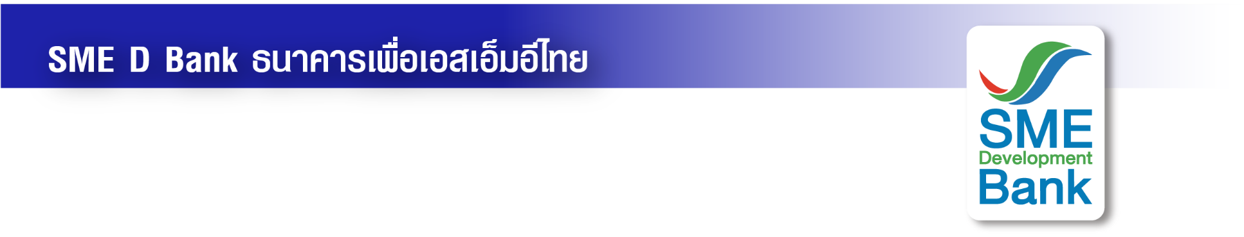

ข่าวประชาสัมพันธ์

27 กุมภาพันธ์ 2566

**SME D Bank รับ 2 รางวัลใหญ่เชิดชูเกียรติแห่งปี 2565**

**‘สุดยอดองค์กรและผู้บริหาร’ ตอกย้ำบทบาท ‘ธนาคารเพื่อเอสเอ็มอีไทย’**

**ธนาคารพัฒนาวิสาหกิจขนาดกลางและขนาดย่อมแห่งประเทศไทย (ธพว.)** หรือ **SME D Bank** รับรางวัลเชิดชูเกียรติ จากนิตยสาร “CEO THAILAND” สื่อมวลชนด้านธุรกิจและเศรษฐกิจ ที่ได้คัดเลือกและมอบรางวัลให้แก่องค์กรและผู้บริหารที่มีผลงานโดดเด่นตลอดปี 2565 ที่ผ่านมา โดย SME D Bank ได้รับเลือก 2 รางวัล ได้แก่ **“สุดยอดองค์กรแห่งปี” สาขาองค์กรผู้ส่งเสริมภาคธุรกิจ SME** จากบทบาทสำคัญในการเป็นธนาคารเพื่อเอสเอ็มอีไทย ดำเนินนโยบายที่ได้รับมอบหมายจากรัฐบาล ช่วยเหลือผู้ประกอบการเอสเอ็มอีไทย ก้าวผ่านสถานการณ์โควิด-19 ได้อย่างแข็งแกร่ง ผ่านกระบวนการ **“เติมทุนคู่พัฒนา”**  โดยปี 2565 ที่ผ่านมา สร้างสถิติใหม่พาผู้ประกอบการเอสเอ็มอีเข้าถึงแหล่งทุนกว่า 68,800 ล้านบาท ซึ่งยอดดังกล่าว สูงสุดตั้งแต่ก่อตั้งธนาคารมากว่า 21 ปี ควบคู่กับช่วยพัฒนาผ่านความร่วมมือกับหน่วยงานพันธมิตร ทั้งภาครัฐและเอกชน จัดกิจกรรมเพิ่มศักยภาพ สร้างรายได้ ขยายตลาด มีผู้ประกอบการเอสเอ็มอีไทยเข้าร่วมกว่า 21,000 ราย ขณะเดียวกัน ยังโดดเด่นด้านธรรมาภิบาล คำนึงถึงกลุ่มผู้มีส่วนได้เสีย ยึดคุณธรรม โปร่งใส ตรวจสอบได้ รวมถึง ให้ความสำคัญด้านสิทธิมนุษยชน โดยเป็นสถาบันการเงินแห่งแรกที่ได้รับรางวัล“องค์กรต้นแบบด้านสิทธิมนุษยชน” จากกรมคุ้มครองสิทธิและเสรีภาพ กระทรวงยุติธรรม

นอกจากนั้น **นางสาวนารถนารี รัฐปัตย์** กรรมการผู้จัดการ SME D Bank ได้รับรางวัล **“สุดยอดผู้บริหารแห่งปี” สาขาส่งเสริมภาคธุรกิจ SME ยอดเยี่ยมแห่งปี** จากผลงานโดดเด่นของการเป็นผู้บริหารยุคใหม่ พลิกโฉมองค์กรเติบโตก้าวกระโดด สามารถเป็นแกนกลางเชื่อมโยงการทำงาน ทั้งคณะกรรมการ ผู้บริหาร และพนักงาน ให้หลอมรวมเป็นหนึ่งเดียวอย่างไร้รอยต่อ อีกทั้ง นำระบบดิจิทัลมาเพิ่มประสิทธิภาพการทำงาน อำนวยความสะดวกให้ผู้ประกอบการเอสเอ็มอีเข้าถึงบริการของ SME D Bank ได้ง่ายทุกที่ทุกเวลา ส่งผลให้ตลอดระยะเวลา 3 ปีที่ผ่านมา แม้จะอยู่ในช่วงสถานการณ์โควิด-19 ทว่า SME D Bank ภายใต้การนำของนางสาวนารถนารี สามารถเติมทุนช่วยเหลือผู้ประกอบการเอสเอ็มอีได้กว่า 160,000 ล้านบาท ก่อให้เกิดเงินหมุนเวียนในระบบเศรษฐกิจไทยกว่า 735,000 ล้านบาท รักษาการจ้างงานได้กว่า 629,000 อัตรา มีส่วนสำคัญให้ผู้ประกอบการเอสเอ็มอีไทย สามารถประคับประคองรักษาธุรกิจ ก้าวผ่านวิกฤตโควิด-19 ได้ด้วยดี และพร้อมจะเดินหน้าต่อไปสู่การเติบโตอย่างเข้มแข็งและยั่งยืนในอนาคต

